1주차 결과보고서

전공: 컴퓨터공학과 학년: 4학년 학번: 20182186 이름: 김승원

1.

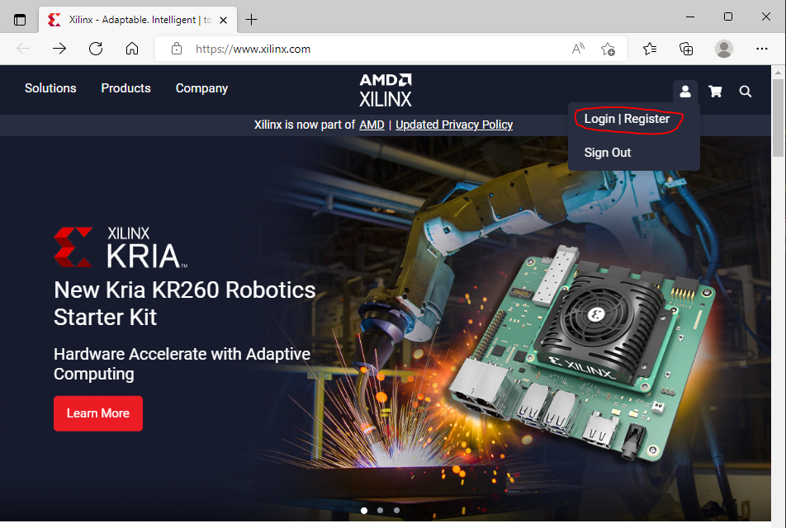

위의 Login | Register을 클릭하여 들어간다.

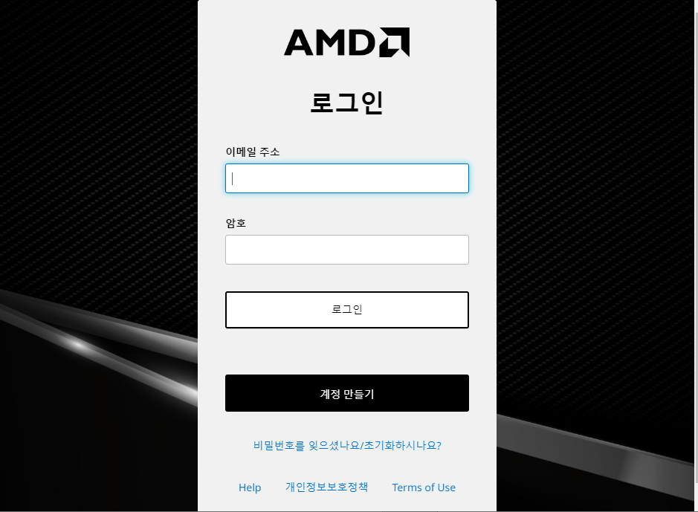

이후 계정만들기를 클릭한다.

그리고 위의 칸에 알맞게 정보를 입력하고, Submit button을 누른다.

이후 계정활성화를 진행해주는데, 하단과 같이 등록한 이메일에 메일이 온 것을 확인한 후에 토큰을 입력하고 계정활성화를 진행한다.

이후 계정이 활성화된 후 가입한 정보로 로그인한다.

하단에 Product Support 밑에 downloads & licensing을 눌러서 다운로드할 수 있는 페이지로 들어간다.

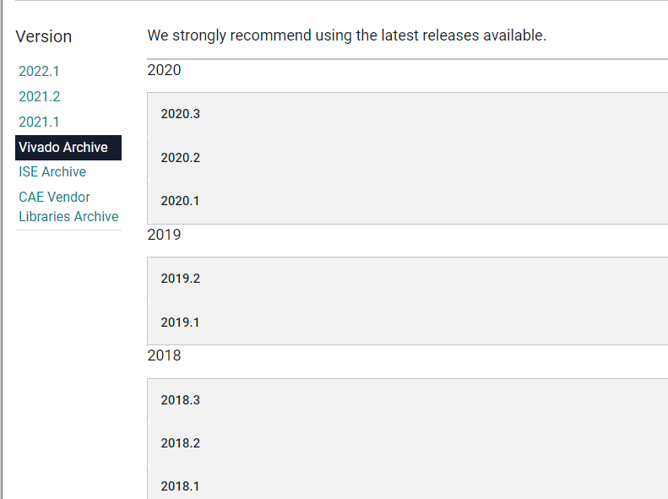

이후에 원하는 버전을 다운 받으면 된다. 이때 최신 버전이 아닌 옛날 버전을 다운받고자 할 때는 Vivado Archive를 클릭한다.

원하는 버전(2017.3)을 클릭한 뒤에 알맞은 OS인 Windows를 클릭해 다운 받는다.

이후 자신의 정보를 입력한 후 하단의 Download 버튼을 누른다.



다운로드 된 파일을 클릭한 후 설치를 진행한다.

최신 버전을 다운 받을건지 물어본다. 원한다면 좌측 버튼을 그렇지 않다면 Continue를 누른다.

하단의 next 버튼을 누른다.

이후 위의 User ID와 Password를 입력한 뒤 하단의 next 버튼을 누른다.

모두 동의를 한 뒤 next를 누른다.

맨 위에 있는 Vivado HL WebPACK을 클릭하고 next를 누른다.

Next를 누른다.

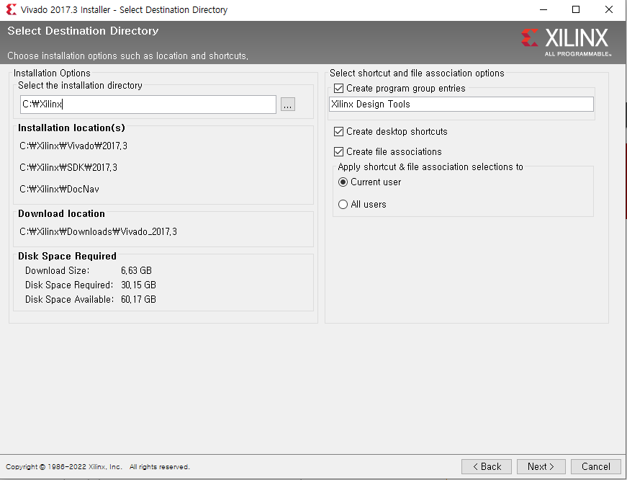

Next를 누른다. 이때 만약 C:\Xilinx 경로가 없어서 만들기 원하냐고 나온다면, create를 누른다.

이후 install 누른다.

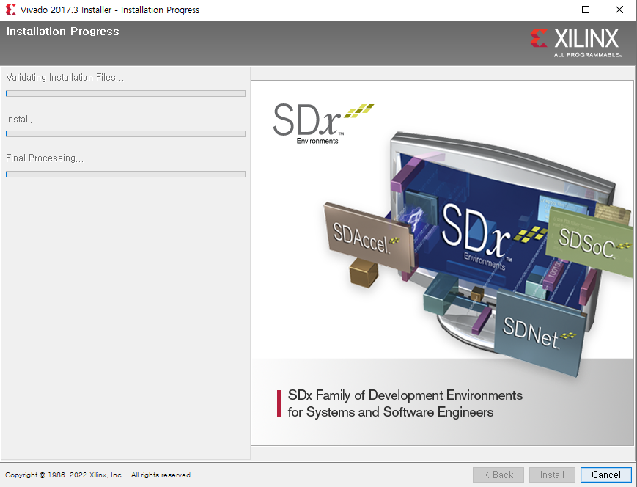

이후 다운이 완료되고 나면 창을 닫는다.

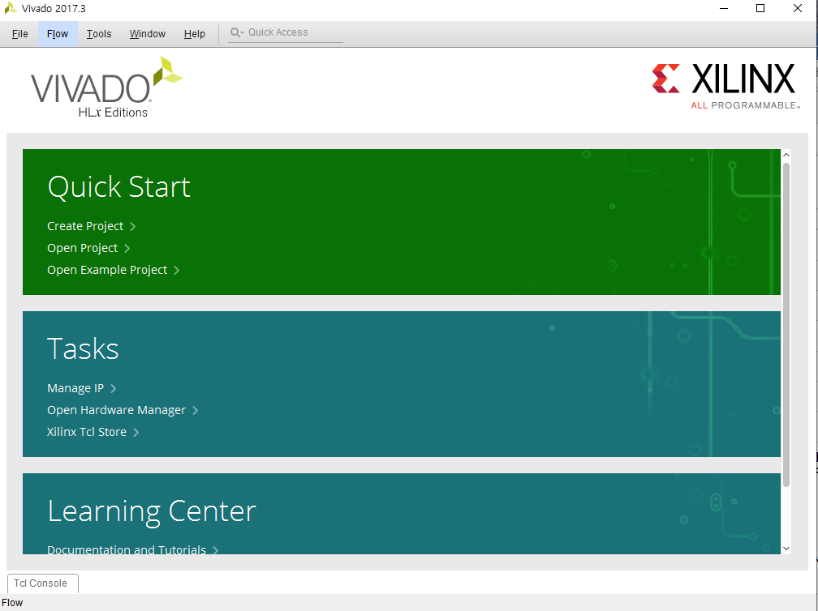

그리고 설치 완료된 모습을 확인한다.